Областное государственное автономное профессиональное образовательное учреждение
«ЧЕРНЯНСКИЙ АГРОМЕХАНИЧЕСКИЙ ТЕХНИКУМ»

Рабочая программа
УЕБНОЙ ДИСЦИПЛИНЫ

КР.03 Помоги себе сам

для профессии
ОК 13249 Кухонный рабочий

п. Чернянка
2022 г.
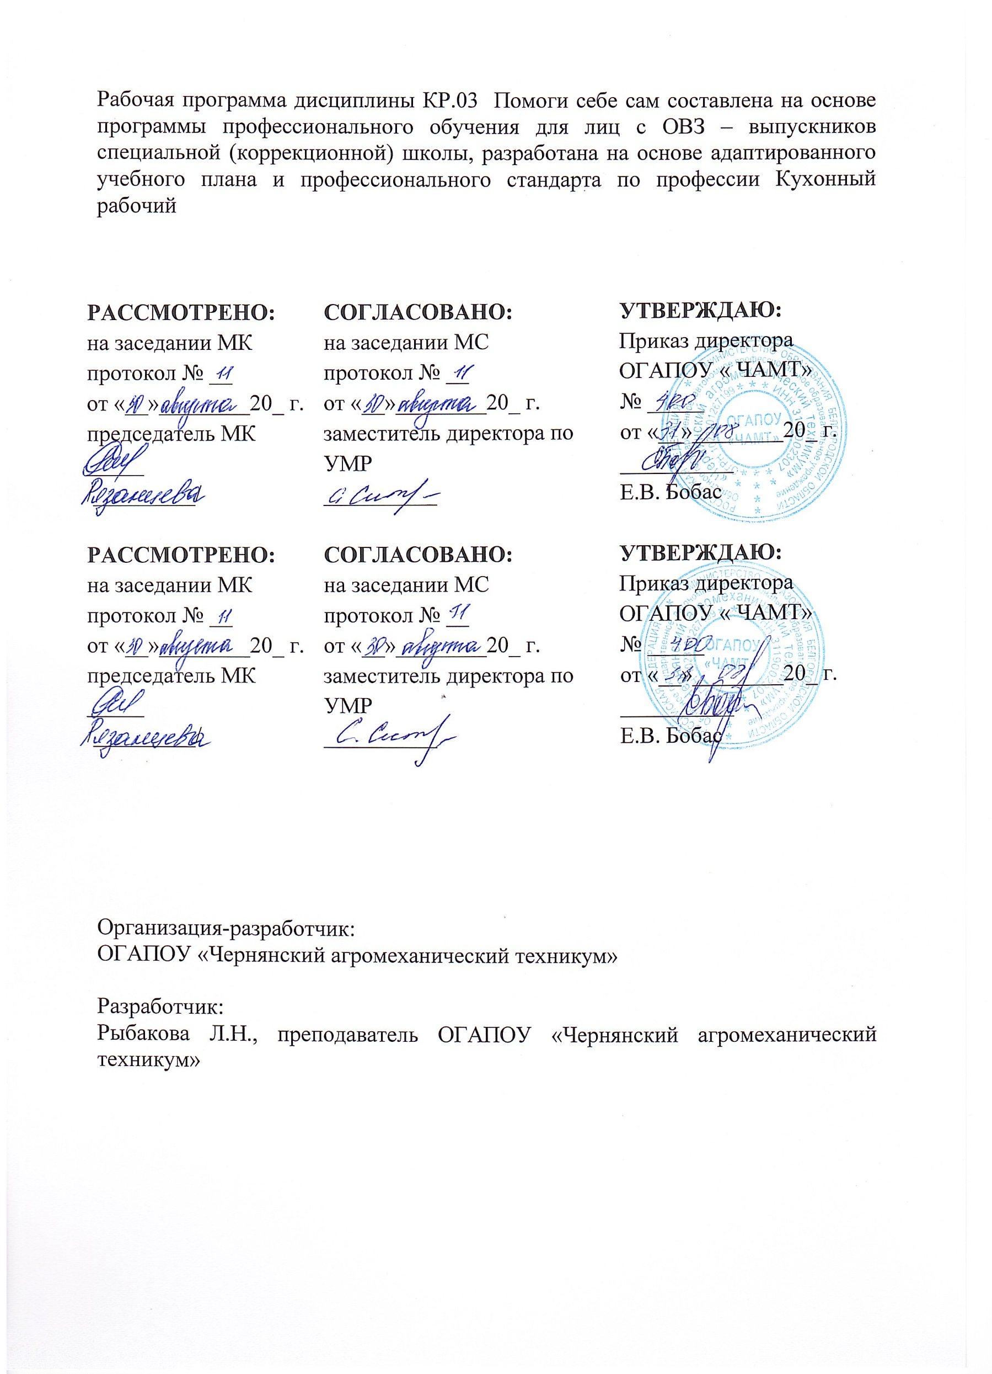
 | стр.
ПАСПОРТ ПРОГРАММЫ УЧЕБНОЙ ДИСЦИПЛИНЫ | 3
СТРУКТУРА И СОДЕРЖАНИЕ УЧЕБНОЙ ДИСЦИПЛИНЫ | 4
УСЛОВИЯ РЕАЛИЗАЦИИ ПРОГРАММЫ УЧЕБНОЙ ДИСЦИПЛИНЫ | 10
КОНТРОЛЬ И ОЦЕНКА РЕЗУЛЬТАТОВ ОСВОЕНИЯ УЧЕБНОЙ ДИСЦИПЛИНЫ | 10
1. паспорт ПРОГРАММЫ УЧЕБНОЙ ДИСЦИПЛИНЫ КР.03 ПОМОГИ СЕБЕ САМ

1.1. Область применения программы
Рабочая программа учебной дисциплины является частью адаптированной образовательной программы профессионального обучения для обучающихся с ОВЗ.
Программа учебной дисциплины может быть использована в профессиональном образовании (в программах повышения квалификации и переподготовки).
1.2. Место учебной дисциплины в структуре основной профессиональной образовательной программы: дисциплина входит в коррекционно-развивающий блок.
1.3. Цели и задачи учебной дисциплины – требования к результатам освоения дисциплины:
В результате освоения учебной дисциплины обучающийся должен
уметь: применять техники и приемы эффективного общения в профессиональной деятельности;
свободно общаться с людьми, выслушивать их, аргументировать свою точку зрения;
создавать атмосферу доброжелательности в процессе общения;
использовать приемы саморегуляции поведения в процессе межличностного общения;
знать: взаимосвязь общения и деятельности;
цели, функции, виды и уровни общения;
виды социальных взаимодействий;
техники и приемы общения, правила слушания, ведения беседы, убеждения;
этические принципы общения;
источники, причины, виды и способы разрешения конфликтов
В результате освоения дисциплины у выпускника должны быть сформированы общие компетенции:
В результате освоения дисциплины у выпускника должны быть сформированы общие компетенции:
- ОК 1. Понимать сущность и социальную значимость будущей профессии, проявлять к ней устойчивый интерес.
- ОК 2. Организовывать собственную деятельность, исходя из цели и способов ее достижения, определенных руководителем.
- ОК 3. Анализировать рабочую ситуацию, осуществлять текущий и итоговый контроль, оценку и коррекцию собственной деятельности, нести ответственность за результаты своей работы.
- ОК 4. Осуществлять поиск информации, необходимой для эффективного выполнения профессиональных задач.
- ОК 5. Использовать информационно-коммуникационные технологии в профессиональной деятельности.
- ОК 6. Работать в команде, эффективно общаться с коллегами, руководством, клиентами.
- ОК 07. – Исполнять воинскую обязанность, в том числе с применением полученных профессиональных знаний (для юношей).
В результате освоения дисциплины у выпускника должны быть сформированы личностные результаты:
- ЛР 1 - Осознающий себя гражданином и защитником великой страны
- ЛР 2- Проявляющий активную гражданскую позицию, демонстрирующий приверженность принципам честности, порядочности, открытости, экономически активный и участвующий в студенческом и территориальном самоуправлении, в том числе на условиях добровольчества, продуктивно взаимодействующий и участвующий в деятельности общественных организаций
- ЛР 3 - Соблюдающий нормы правопорядка, следующий идеалам гражданского общества, обеспечения безопасности, прав и свобод граждан России. Лояльный к установкам и проявлениям представителей субкультур, отличающий их от групп с деструктивным и девиантным поведением. Демонстрирующий неприятие и предупреждающий социально опасное поведение окружающих
- ЛР 4 - Проявляющий и демонстрирующий уважение к людям труда, осознающий ценность собственного труда. Стремящийся к формированию в сетевой среде личностно и профессионального конструктивного «цифрового следа»
- ЛР 5 - Демонстрирующий приверженность к родной культуре, исторической памяти на основе любви к Родине, родному народу, малой родине, принятию традиционных ценностей многонационального народа России
- ЛР 6 - Проявляющий уважение к людям старшего поколения и готовность к участию в социальной поддержке и волонтерских движениях
- ЛР 7 - Осознающий приоритетную ценность личности человека; уважающий собственную и чужую уникальность в различных ситуациях, во всех формах и видах деятельности.
- ЛР 8 - Проявляющий и демонстрирующий уважение к представителям различных этнокультурных, социальных, конфессиональных и иных групп. Сопричастный к сохранению, преумножению и трансляции культурных традиций и ценностей многонационального российского государства
- ЛР 9 - Соблюдающий и пропагандирующий правила здорового и безопасного образа жизни, спорта; предупреждающий либо преодолевающий зависимости от алкоголя, табака, психоактивных веществ, азартных игр и т.д. Сохраняющий психологическую устойчивость в ситуативно сложных или стремительно меняющихся ситуациях
- ЛР 10 - Заботящийся о защите окружающей среды, собственной и чужой безопасности, в том числе цифровой
- ЛР 11 - Проявляющий уважение к эстетическим ценностям, обладающий основами эстетической культуры
- ЛР 12 - Принимающий семейные ценности, готовый к созданию семьи и воспитанию детей; демонстрирующий неприятие насилия в семье, ухода от родительской ответственности, отказа от отношений со своими детьми и их финансового содержания
1.4. Рекомендуемое количество часов на освоение примерной программы учебной дисциплины:
максимальной учебной нагрузки обучающегося 34 часа, в том числе:
обязательной аудиторной учебной нагрузки обучающегося 34 часа;
самостоятельной работы обучающегося ------;
консультации – ---.

2. СТРУКТУРА И СОДЕРЖАНИЕ УЧЕБНОЙ ДИСЦИПЛИНЫ
2.1. Объем учебной дисциплины и виды учебной работы
Вид учебной работы | Количество часов
Максимальная учебная нагрузка (всего) | 34
Обязательная аудиторная учебная нагрузка (всего) | 34
в том числе:
практические занятия
теоретическое обучение | 34
Самостоятельная работа студента (всего)
Консультации

2.2. Примерный тематический план и содержание учебной дисциплины
Наименование разделов и тем |  | Содержание учебного материала, лабораторные работы и практические занятия, самостоятельная работа обучающихся, курсовая работа (проект) (если предусмотрены) |  | Объем часов | Уровень освоения
1 |  | 2 |  | 3 | 4
Раздел 1.
Основные закономерности процесса общения
Тема 1.1.  Характеристика процесса общения |  | Содержание учебного материала |  | 10
 |  | 1 | Введение. Предмет курса, основные понятия и определения. | 1
 |  | 2 | Цели общения. Структура общения.  Общение как форма взаимодействия. | 2
 |  | 3 | Основные функции общения. | 2
 |  | 4 | Виды общения. | 2
 |  | 5 | Уровни общения. | 1
 |  | 6 | Методы исследования общения | 1
 |  | 7 | Определение видов общения | 1
Раздел 2.
Восприятие и познание людьми друг друга
Тема 2.1.  Взаимодействие в общении | Содержание учебного материала |  |  | 10
 | 1 |  | Виды социальных взаимодействий. | 2
 | 2 |  | Механизмы взаимопонимания в общении: идентификация, эмпатия, рефлексия. | 2
 | 3 |  | Стили взаимодействия. | 2
 | 4 |  | Методы умения взаимодействовать . | 2
 | 5 |  | Характеристика механизмов «заражения», «внушения», «убеждения» и «подражания». Их роль в процессе общения | 2
Тема 2.2.  Этика общения | Содержание учебного материала |  |  |  | 2
 | 1 | Этика общения и культура общения. |  |  | 1
 |  | Этические принципы общения |  |  | 1
Раздел 3. Оптимизация процесса общения
Тема 3.1.  Методы развития коммуникативных способностей | Содержание учебного материала |  |  |  | 8
 | 1 |  | Правила ведения беседы. |  | 1
 | 2 |  | Техники для выявления скрытых мотивов и интересов собеседников. |  | 1
 | 3 |  | Техники поведения в ситуации конфликта, просьбы и отказа. |  | 1
 | 4 |  | Техники влияния и противодействия. |  | 1
 | 5 |  | Техники активного слушания. |  | 1
 | 6 |  | Техники налаживания контакта. |  | 1
 | 7 |  | Активные методы повышение коммуникативной компетентности. |  | 1
 | 8 |  | Барьеры в общении. |  | 1
Тема 3.2. Конфликты:  причины, динамика, способы разрешения | Содержание учебного материала |  |  |  | 4
 | 1 |  | Понятие «конфликта». Причины конфликтов в общении. |  | 2
 | 2 |  | Структура конфликта. |  | 2
 | Всего: |  |  | 34

3. условия реализации УЧЕБНОЙ дисциплины
3.1. Требования к минимальному материально-техническому обеспечению
Реализация учебной дисциплины требует наличия учебного кабинета «Психологии и педагогики».

Оборудование учебного кабинета: комплект учебно-методической документации, наглядные пособия, раздаточный материал к практическим работам.

Технические средства обучения: персональные компьютеры с выходом в Интернет, проектор, ноутбук, музыкальный центр, DVD-плеер.
3.2. Информационное обеспечение обучения
Перечень рекомендуемых учебных изданий, Интернет-ресурсов, дополнительной литературы

Основные источники:
- Шеламова Г.М. Деловая культура и психология общения. - Академия (Academia), 2017. – 256 с.

4. Контроль и оценка результатов освоения УЧЕБНОЙ Дисциплины
Контроль и оценка результатов освоения учебной дисциплины осуществляется на теоретических занятиях, в процессе выполнения индивидуальных заданий.

Результаты обучения | Формы и методы оценки
Знания:  психологические основы деятельности коллектива, психологические особенности личности; основы проектной деятельности | Оценка решений творческих задач  Анализ ролевых ситуаций
роли и ролевые ожидания в общении
техники и приемы общения, правила слушания, ведения беседы,
убеждения
механизмы взаимопонимания в общении
источники, причины, виды и способы разрешения конфликтов
этические принципы общения
Умения:  применять техники и приемы эффективного общения в  профессиональной деятельности | Анализ ролевых ситуаций  Оценка решений творческих задач
организовывать работу коллектива и команды; взаимодействовать с коллегами, руководством, клиентами в ходе профессиональной деятельности

